Konzeption der Webseite mit Balsamiq Wireframes

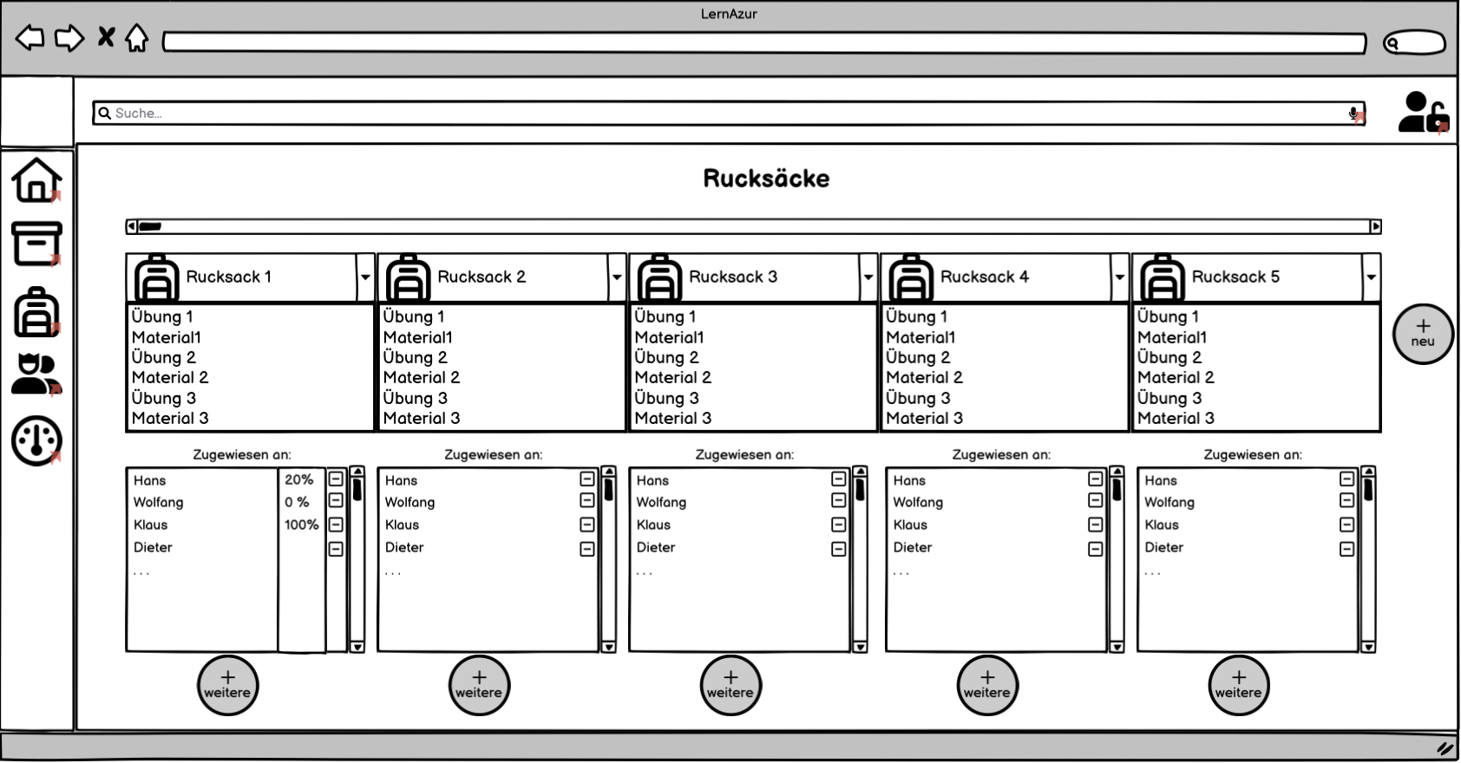

*Beispiel: Die Rucksack-Seite als Wireframe-Entwurf*

Bereits in der Konzeptionsphase des Projekts wurde mit dem Projektbetreuer darüber gesprochen, welche Tools sich anbieten um einen Design-Prototyp zu entwerfen und diesen dann auch bei neuen Ideen auszubauen bzw. zu verändern. Es wurde sich schließlich für das Tool „Balsamiq“ entschieden (<https://balsamiq.com/>), da es den Bedürfnissen in den Punkten Einfachheit und Schnelligkeit entspricht.  
Über einige Wochen wurden mit Balsamiq Ideen zunächst als grobe Entwürfe erstellt, diese dann weiterhin diskutiert und schließlich in echten Code umgesetzt. Oft wurden so einzelne Unterseiten erweitert oder abgeändert.

Das Tool hilft sehr beim schnellen besprechen einer Design-Idee und reicht vollkommen aus als optische Vorlage für die Entwicklung der HTML/CSS Seite.

Profilseite (Frontend) + PW ändern feature

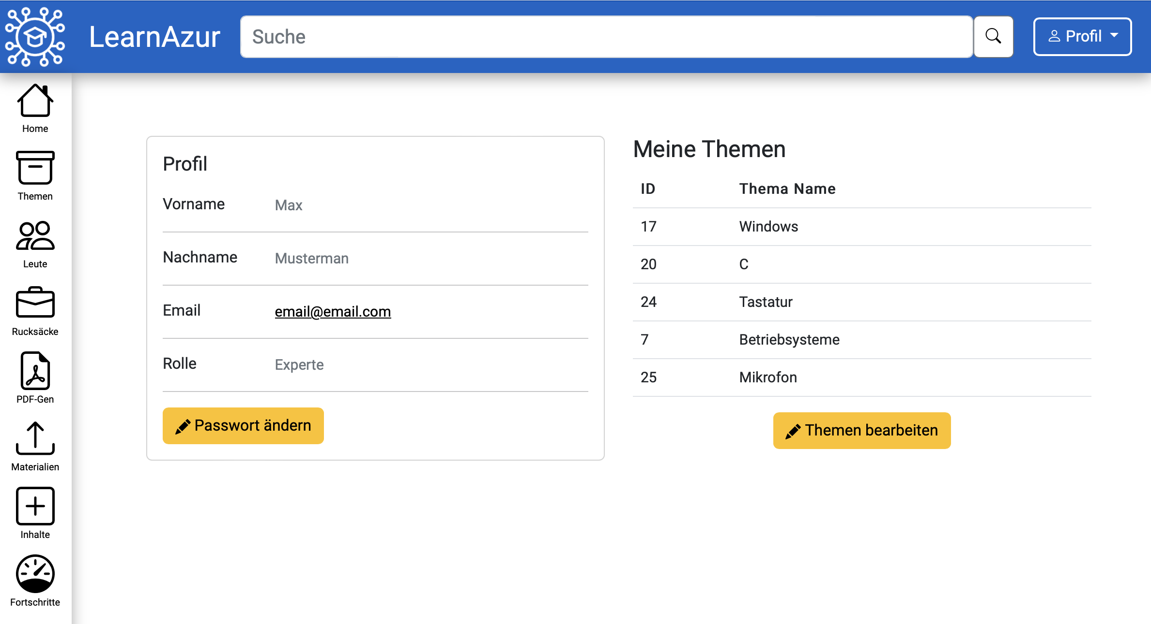

*Screenshot der Profil-Seite*

Für die sozialen Aspekte, für die administrative Verwaltung und für einige Kernfunktionen der Lernplattform werden User-Accounts gebraucht. Es wurde sich für ein User-System entschieden, welches zwischen Experten (Ausbildern) und Azubis unterscheidet.

Um das eigene Profil (Kontaktdaten) und um die eigene Zuweisung zu Themenbereichen zu bearbeiten, wurde eine Profilseite erstellt. Über die Zuweisung von Themen („Meine Themen“) teilt der Experte/Ausbilder dem System mit, in welchen Themengebieten er sich besonders gut auskennt und kann somit möglicherweise als Ansprechpartner von Azubis gefunden und kontaktiert werden. Des Weiteren wurde hier auch eine Passwort-ändern-Funktion eingebaut.

Technisch:

Auf der technischen Ebene werden hier die Inhalte über ein MySQL SELECT (Tabelle „Nutzer) Befehl ermittelt und die Bearbeitung der eigenen Themen erfolgt über INSERT INTO (bei hinzufügen neuer Themen) und über DELETE (beim entfernen von Themen) bei der Tabelle „NutzerThema“.

Dashboard / Fortschritts-Seite

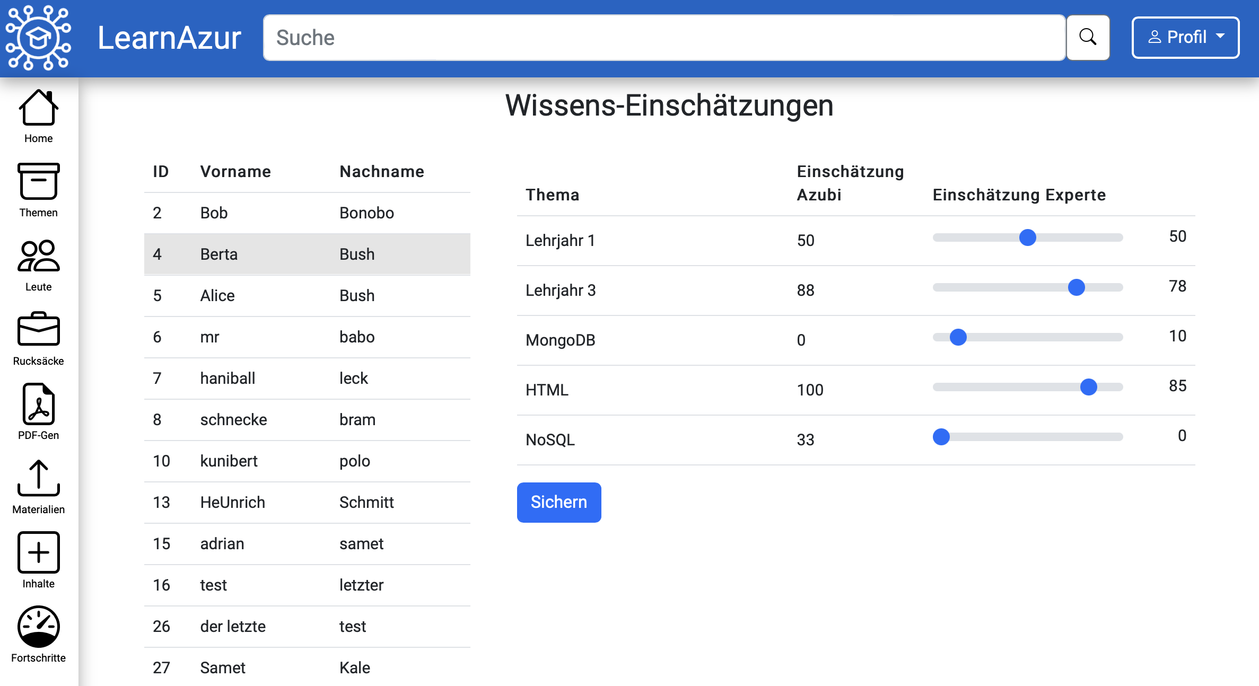

*Screenshot des Experten-Dashboards*

Das Dashboard wurde im Laufe des Projekts mehrfach neu konzipiert, da es zwischenzeitlich Überlappungen mit anderen Features der Platform gab.

Die Vorgabe für das Festhalten eines Lernfortschrittes stand beim Dashboard immer im Vordergrund, jedoch hat sich die Idee des Fortschrittes mit der Einführung des Rucksacks geändert.

Am Ende wurde sich für ein Themen und Rucksack-basiertes Einschätzungs-System entschlossen:

* Azubis können sich pro Rucksack und pro Thema selbst einschätzen mit einer Prozent-Angabe zwischen 0 und 100.
* Experten sehen im Dashboard für jeden Azubi die jeweilige Selbsteinschätzung und können dazu noch eine Expertenseitige Schätzung (auch 0-100%) abgeben.

Technisch:

Auf der technischen Ebene passieren hier hauptsächlich MySQL SELECT und UPDATE TABLE - Befehle an der Datenbank. Es wird hier in die Tabelle „NutzerThema“ jeweils eine Azubi- und eine Experten- Bewertung gespeichert. Die Namen der Themen werden aus der Tabelle „Thema“ genommen.

Fehlermeldungen/Statusmeldungen

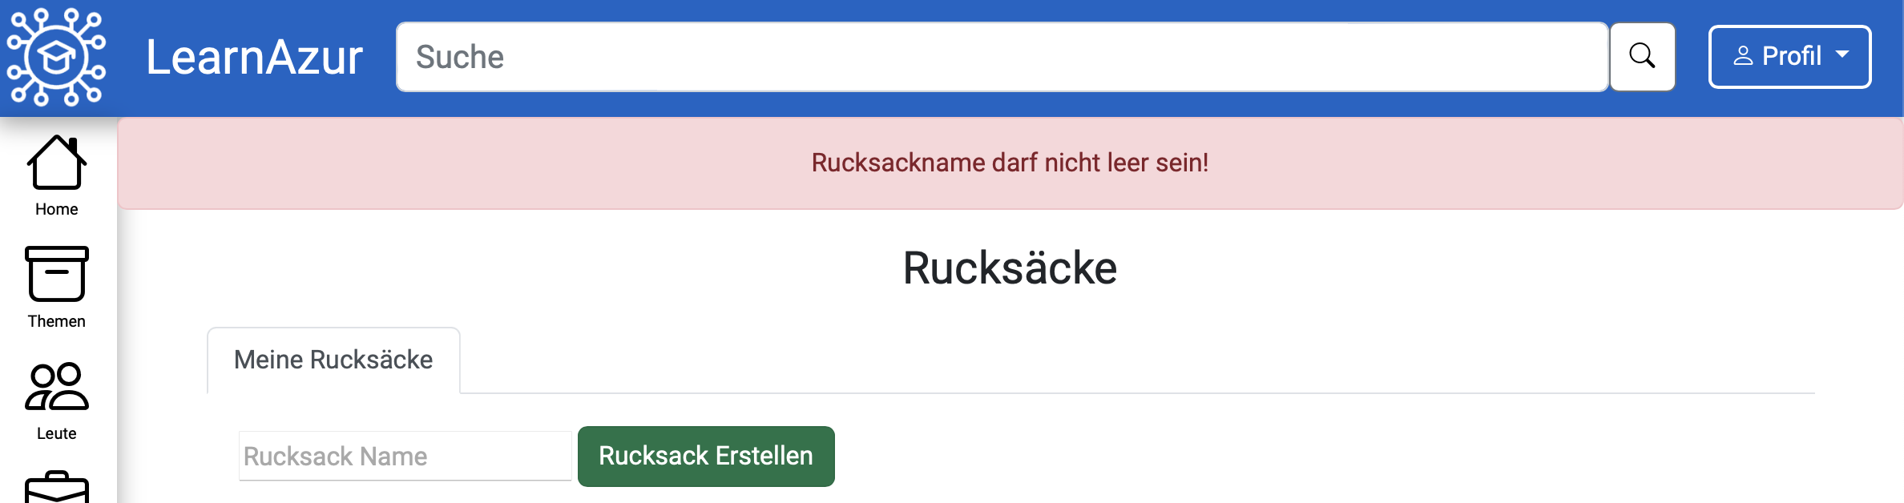

*Beispiel-Screenshot einer Fehlermeldung*

Für eine gute User-Experience ist Benutzer-Feedback des Systems wichtig. Es wurden also für einige Features, bzw. Vorgänge des Systems Statusmeldungen in Form von roten (Fehler) oder grünen (Erfolg) Banner eingebaut.

Webseiten-Design

- Bootstrap:

Das Frontend-Design wurde komplett mit dem Bootstrap Framework erstellt. Es ist weit verbreitet und bietet viele Design-Elemente, die einfach angepasst werden können.

Außerdem bietet Bootstrap eine gute Unterstützung für mobile Geräte.

Konkret wurde hier die Version 5.2.2 verwendet, welche zum zeit der Entwicklung aktuell war.